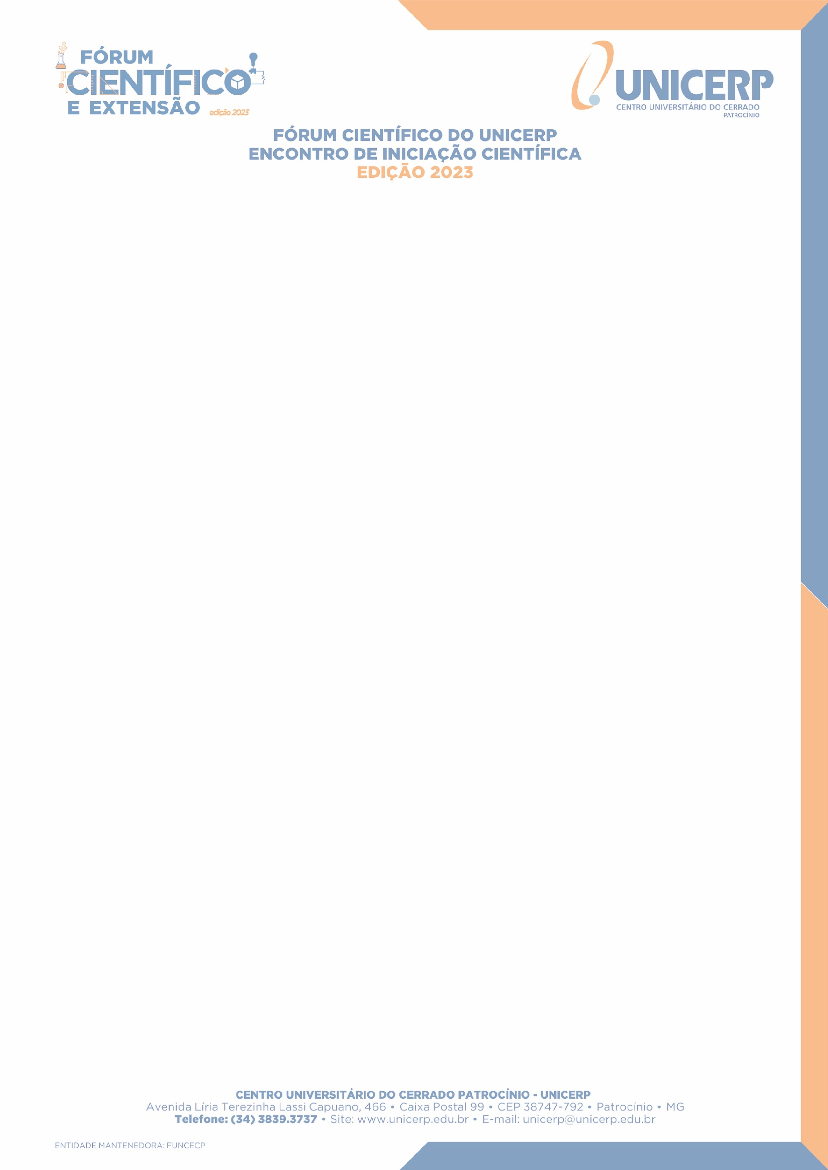

**ESTRESSE ANTES, DURANTE E APÓS COMPETIÇÃO DE NATAÇÃO EM ATLETAS COM DEFICIÊNCIA INTELECTUAL**

Maiza Gomes Fernandes1, Ana Flavia Andalécio Couto da Silva2

E-mail: maizagomesfernandes0@gmail.com

1Graduanda, Centro Universitário do Cerrado Patrocínio - UNICERP, Educação Física, Patrocínio,

MG, Brasil; 2 Mestre em Educação Física, Docente no Centro Universitário do Cerrado Patrocínio - UNICERP, Educação Física, Patrocínio, MG, Brasil.

**Introdução:** O esporte promove inclusão, quebra de barreiras e admiração pelo potencial humano, de maneira especial, o paradesporto, desempenha um papel fundamental na reintegração social de pessoas com deficiência, ajudando a resgatar a autoestima e a identidade do indivíduo. A natação paralímpica pode ser praticada por pessoas com deficiência física, visual ou intelectual, sendo dividida em diferentes categorias de acordo com o grau de comprometimento funcional. Onde os atletas usam próteses e dispositivos adaptados às suas deficiências, competindo em provas tradicionais. Os paradesportos existem diversas competições, e sabe-se que a participação em eventos esportivos traz uma série de desafios emocionais. O estresse no esporte é um fenômeno comum que pode afetar atletas, causando ansiedade, nervosismo e outros sintomas que prejudicam o desempenho. No paradesporto, os atletas enfrentam desafios adicionais, como adaptações técnicas e questões emocionais relacionadas à deficiência, sendo uma variável evidente nos momentos competitivos. Foram realizadas buscas na literatura e não foram localizados estudos na literatura analisando a relação do estresse em paratletas na natação e, por isso, este estudo está sendo desenvolvido. Ao analisar os dados, o estudo visa identificar padrões de estresse que emergem em diferentes pontos da jornada competitiva. **Objetivo:** Avaliar em um grupo de deficientes intelectuais os sintomas de estresse antes, durante e após uma competição de natação. **Metodologia:** Estudo observacional transversal, com amostra de conveniência composta por 5 indivíduos paratletas já participaram de competições de natação. Será adaptado o instrumento Escala de Estresse Percebido para realização de uma entrevista, o qual será aplicado em três momentos competitivos: antes, durante e após uma competição de paranatação. Analise se dará através de análise estatística descritiva e inferencial e o nível de significância adotada será de 5%. **Resultados e Conclusão:** O estudo está em fase de desenvolvimento, portanto ainda não apresenta resultados e conclusão. Este já foi submetido à aprovação pelo Comité de Ética em Pesquisa (COEP) do Centro Universitário do Cerrado Patrocinio (UNICERP).

**Palavras-chave:** Resposta psicofisiológica. Autoestima competitiva. Monitoramento emocional

**Financiamento:** bolsista pelo Programa de Iniciação Cientifica – PROic 2023/2024.